Responsabilidade e Missão, Lição 11
Guia de Estudo Bíblico para Adultos, 2026 3Q, "Primeiro e Segundo Coríntios"
 As Notas do Professor — 5 de setembro de 2026
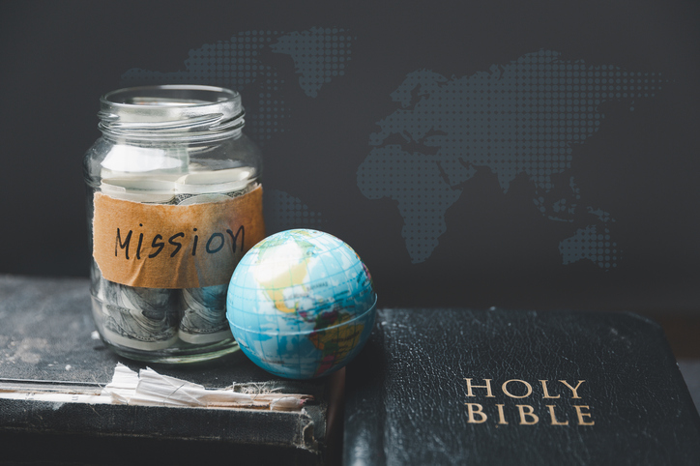
Aula da Escola Dominical de 5 a 11 de setembro de 2026
Introdução da Lição 11, Gestão e Missão
Texto da Memória: "Pois vós conhecerdes a graça de nosso Senhor Jesus Cristo, que embora fosse rico, por vossa causa Ele se tornou pobre, para que vocês, pela Sua pobreza, se tornem ricos." 2 Coríntios 8:9 NKJV
Para os seres humanos, ter riqueza está associado a privilégios que de outra forma não experimentaríamos. Mas vamos lembrar que abrir mão de parte da nossa riqueza de maneiras que cumprem a missão de Deus é o privilégio mais precioso de todos os que nos foram dados. Essa doação consiste em guardar tesouros no céu: o lugar mais seguro para eles (Mateus 6:21).
Doar com propósito para avançar o reino de Deus torna-se um dever quando reconhecemos isso como parte do exemplo de Jesus. Nosso Salvador abriu mão das vastas riquezas do céu e nasceu na pobreza quando se tornou carne (Filipenses 2:7,8). Isso nos motiva a seguir Seu exemplo e ser o mais generoso possível.2 Corinthians 8:9é um resumo profundamente profundo da história da redenção e de por que nossa responsabilidade é importante.
Não podemos separar ser administradores fiéis de serem servos fiéis, cumprindo a comissão do evangelho. Tanto a administração quanto a missão andam de mãos dadas, como Paulo explicou em 2 Coríntios, capítulos 8 e 9. Devemos estar tão animados quanto Paulo estava com a oportunidade de dar aos necessitados. Nossa atitude em relação à doação faz toda a diferença para nossa missão.
Nesta semana, vamos explorar:
- Domingo: O Exemplo de Jesus
- Segunda-feira: Motivação
- Terça-feira: Planejamento
- Quarta-feira: Atitude
- Quinta-feira: Unidade
Domingo: O Exemplo de Jesus
Ninguém abriu mão de mais do que Jesus. Ele não era apenas um cidadão do céu, mas o Ser mais elevado ali. Ninguém tinha mais riqueza e glória do que a Dele. E se isso não fosse um sacrifício suficiente, Ele permitiu que Ele nascesse na pobreza com paternidade duvidosa, resultando em ridículo e rejeição ao longo de Sua curta vida na Terra.
Paulo não hesitou em usar o exemplo de Jesus quando escreveu aos Coríntios sobre uma importante arrecadação de fundos. Ele esperava despertar o interesse deles e aumentar sua generosidade em benefício dos crentes em Jerusalém, que estavam em necessidade extrema por causa da fé em Jesus. Ele os lembrou dos macedônios do norte da Grécia, que, apesar da própria pobreza, haviam doado generosamente à causa de Cristo.
O sacrifício de Jesus e nossas oferendas devem ter um propósito: a salvação dos outros.
Versículos para reflexão e discussão:
2 Corinthians 8:1-7
- Como você descreveria o tipo de doação dos macedônios?
- Por que Paulo usou os macedônios como exemplo de generosidade com os crentes de Jerusalém?
- Como o amor e as emoções sentidos nos capítulos anteriores se encaixavam com o novo tema de Paul sobre a doação?
Segunda-feira: Motivação
O tema da doação é primordial nos capítulos 8 e 9 da epístola de Paulo. Aqui estão alguns pontos que ele destaca nesta segunda carta:
- Nossos presentes demonstram nossa gratidão pelas bênçãos de graça de Deus.
- Ser generoso nos dá a oportunidade de seguir o exemplo e o sacrifício de Jesus.
- Deus nos enriqueceu a ponto de podermos nos dar ao luxo de ser generosos, e continuará a fazê-lo se confiarmos Nele.
- Somos capazes de mostrar nosso amor a Deus dando tudo o que podemos.
Versículos para reflexão e discussão:
2 Coríntios 8:1, 5 e 2 Coríntios 9:7, 9, 13, 15
- Qual ideia Paulo está tentando transmitir aos Coríntios?
- Quão generoso você tem sido nas oferendas à igreja? Como poderia dar mais?
- Quais são algumas formas alternativas que podemos e devemos dar a Deus?
Terça-feira: Planejamento
Refletindo sobre como Deus age ao dar às Suas criaturas, não podemos deixar de notar o planejamento sistemático envolvido em Suas ações. Até mesmo a entrega de Seu Filho para resgatar a humanidade das garras de Satanás foi determinada antes do pecado ocorrer – "da fundação do mundo" (Apocalipse 13:8). Da mesma forma, Paulo disse aos coríntios que cada um deles deveria dar o que decidiram em seu próprio coração (2 Corinthians 9:7).
Assim como existe o que chamamos de compra por impulso, também existe a doação por impulso. Na maior parte, é melhor doar após um planejamento cuidadoso e reflexão sobre o valor que podemos doar.
Em2 Corinthians 8:12, devemos dar "de acordo com o que uma pessoa tem, não de acordo com o que ela não tem". O valor de nossas oferendas varia de pessoa para pessoa, dependendo de vários fatores. Os dízimos são baseados na proporcionalidade, no entanto, com todos pagando os mesmos 10% de sua renda para sustentar aqueles que nos trazem o evangelho. Malaquias reconheceu que não pagar dízimos E oferendas é o mesmo que roubar Deus (Malaquias 3:6). Devemos planejar cuidadosamente para fazer ambos.
Versículos para reflexão e discussão:
2 Corinthians 9:7eApocalipse 13:8
- De que maneiras vimos os planos cuidadosamente traçados de Deus quando se trata de dar?
- Quanto planejamento devemos haver em dar a Deus?
2 Corinthians 8:3, 11, 12
- O que determina quanto damos a Deus?
Quarta-feira: Atitude
Paulo foi deliberado ao mencionar a generosidade dos macedônios. Sua experiência com eles permitiu que ele compartilhasse com os coríntios qual deveria ser nossa atitude ao dar. Aqui estão as razões que valem a pena prestar atenção em 2 Coríntios 8:1-5:
- Dar era resultado da abundante alegria deles pelo que Deus havia feito por eles (v. 2).
- A doação deles era generosa, pois sabiam que ajudaria a espalhar o evangelho (v. 2).
- Eles davam de bom grado. Ninguém os obrigava a fazer isso (v. 3)
- Eles sentiam que era um privilégio e uma honra retribuir a Deus (v. 4).
- Dar era um ato de se consagrar à causa de Cristo. Portanto, doavam de si mesmos totalmente, com mais do que fundos monetários (v. 5).
Versículos para reflexão e discussão:
2 Corinthians 8:1-5
- Como esses versículos nos fazem querer repensar e ajustar nossa atitude e motivação para doar?
- Que tipo de motivos alternativos para doar não são aceitáveis para Deus, e como podemos evitá-los?
- O que podemos fazer para incentivar outros a se entregarem plenamente a Deus por meio do compartilhamento de seus benefícios financeiros?
Quinta-feira: Unidade
O dinheiro pode facilmente dividir as pessoas. Existem os "que têm" e os "que não têm" quase em todo lugar. De fato, onde há ganância quando se trata do nosso uso do dinheiro, também há ressentimento e até ódio em quem não o tem.
Deus nos mostrou, no entanto, que o dinheiro também pode ser um grande unificador. Quando as pessoas usam suas bênçãos financeiras para abençoar os outros coletivamente, isso pode ser um meio de nos unir, nos lembrando que todos somos filhos de Deus.
Foi isso que aconteceu com os macedônios e seus amigos cristãos judeus necessitados, que estavam a quilômetros de distância deles, em Jerusalém. Seus fundos, arrecadados por Tito e outros amigos de confiança de Paulo, foram usados como um ato de adoração que não apenas deu glória a Deus, mas aumentou a comunhão e o espírito unificado dos dois grupos de crentes, judeus e gentios.
Versículos para reflexão e discussão:
2 Corinthians 8:16-23
- Por que é importante ter pessoas de confiança encarregadas de coletar nossos donativos financeiros?
- Como as pessoas devem ser selecionadas em todos os níveis da organização da igreja para administrar os fundos da igreja de forma a glorificar a Deus?
Romanos 15:26,27eEfésios 4:15,16
- O que nossa doação sacrificial faz para a igreja como um todo?
- O que nos impede de dar esse tipo de doação?
Sexta-feira: Considerações Finais
A segunda carta de Paulo aos Coríntios se baseia na ideia de que a generosidade é uma expressão do amor e da graça de Deus, e que nossa generosidade é uma forma de demonstrarmos nossa gratidão pela generosidade Dele. Afinal, Cristo foi um modelo de generosidade. Nossa generosidade e integridade financeira são importantes para Deus. Isso ajuda a consolidar nosso relacionamento de confiança com Ele.
Várias reflexões expressas pela escritora cristã Ellen G. White são úteis para entender o tema da mordomia e o efeito que ela tem na missão da igreja. Aqui estão algumas citações de seus escritos:
- "O Senhor não precisa de nossas oferendas... [Mas, nossas oferendas são] a única forma pela qual é possível manifestarmos nossa gratidão e amor a Deus. Ele não proveu outra." Conselhos sobre a Administração", p. 18, 19.
- "... nada [é] bom demais para Aquele que 'deu seu Filho unigénito...' " The Advent Review and Sabbath Herald", 15 de maio de 1900.
Ela viu que nosso "dinheiro, tempo e influência" podem ser usados para avançar o reino de Deus (Atos dos Apóstolos, p. 71). E é exatamente isso que Deus quer fazer com nossas oferendas. Ele quer fazer Seu reino crescer.
Nossa atitude e motivação, não o tipo ou quantidade, são as que mais contam. Pois, como Paulo nos lembra, "Deus ama quem doa alegremente" (2 Coríntios 9:7).
Próxima Semana: Lidando com Professores Falsos
Para ler a Lesson Quarterly da Escola Sabbath e ver mais recursos sobre seu estudo, acesse
https://www.sabbath.school/

